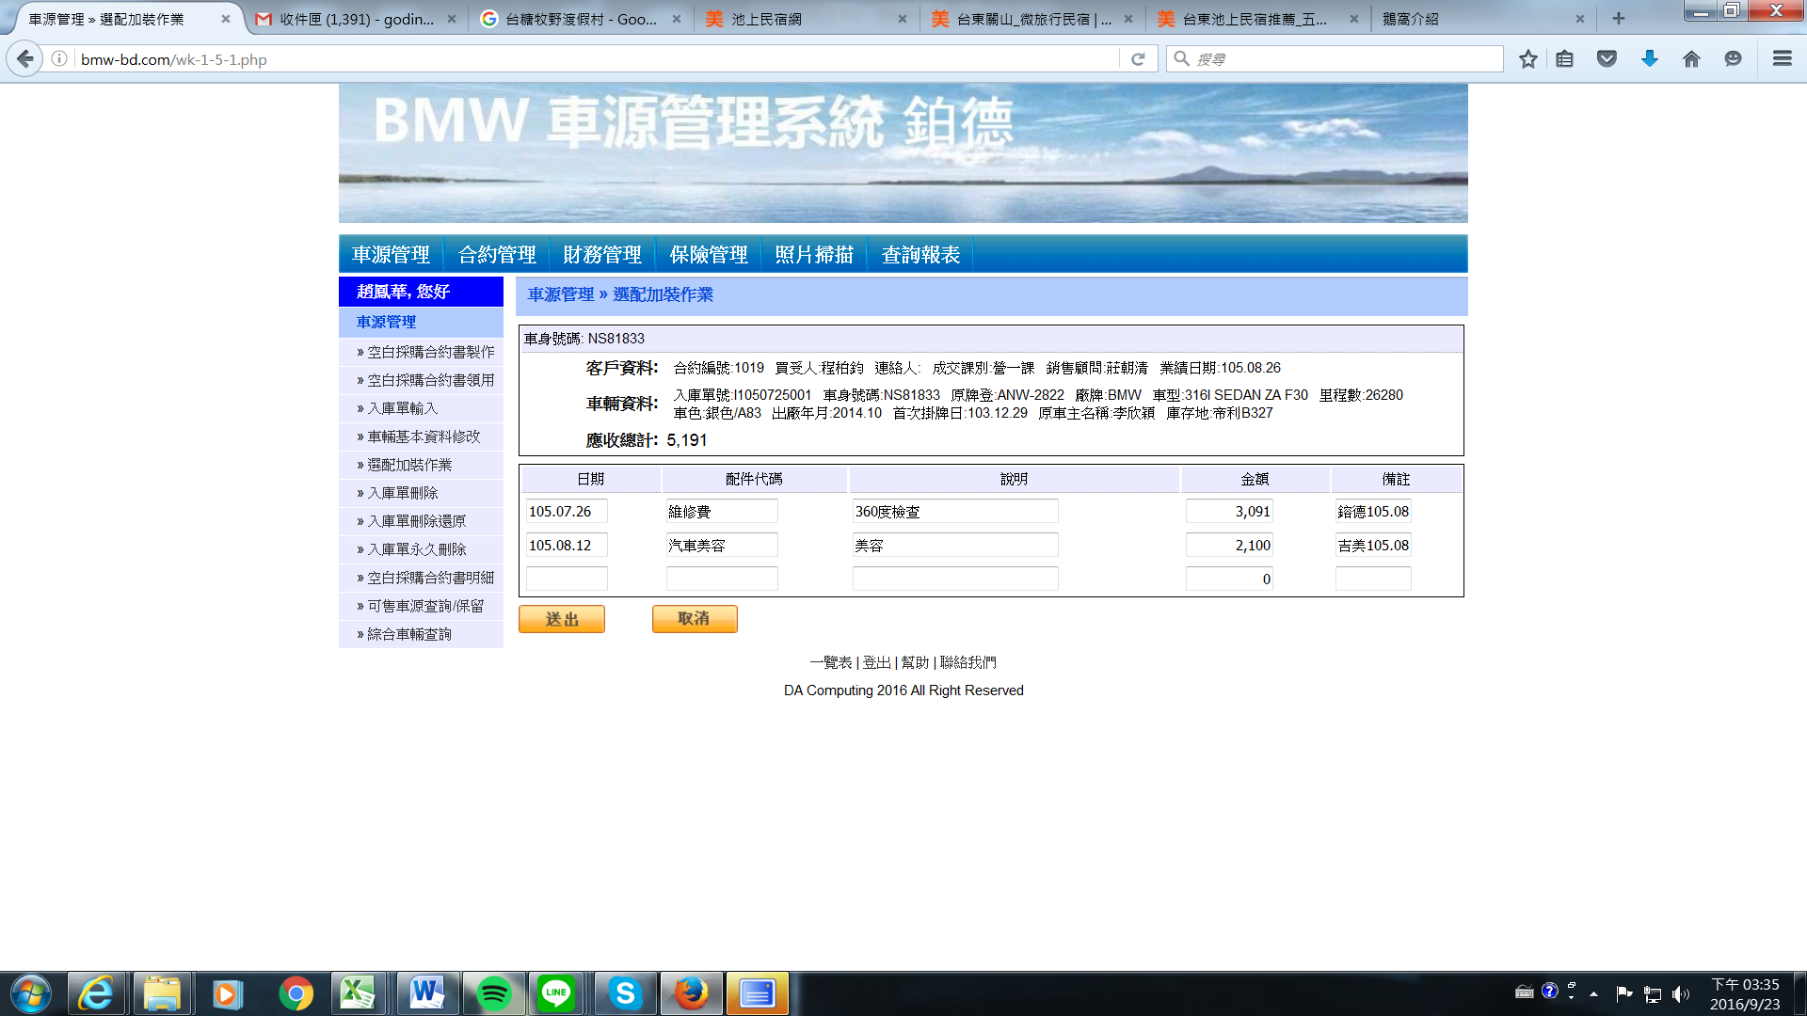

316IA/NS81833此部車104.11.13採購，104.12.11銷售，當時的選備加裝作業有建入資料

此部車於105.07.27再度採購，105.08.26再度銷售，但因本年度有使用前一段的保養券,所以要進入建資料時才發現已無法叫入上一筆的選備加裝作業並也無法查詢

請問章先生這個狀況要如何處理

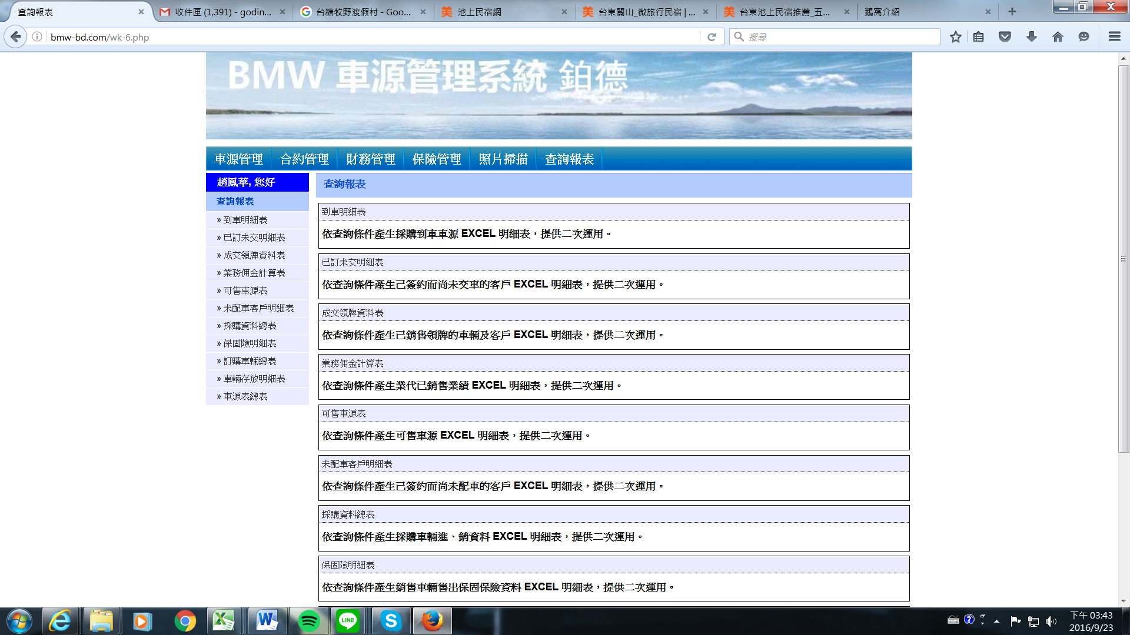

另因保固召回因素，所以進到系統的查詢報表欲將開始建檔~105.08.31所有資料，

但不論我使用成交領牌資料表或業務佣金計算表都只有500筆資料並只到去年年中左右的資料  
這樣會造成我要叫全部資料會產生問題，需分斷處理